Cronograma das atividades da semana de 17/05 à 21/05.
Professoras: Priscilla e Roberta.
Priscilla: https://www.youtube.com/watch?v=bR2dVzp1_tQ&list=PL2ASlftDfH7Rt-9VxcFY-9x0mE3JCviLo&index=2
Roberta: https://www.youtube.com/watch?v=Y6oT3BvUzm8&list=PL2ASlftDfH7Rt-9VxcFY-9x0mE3JCviLo

ATIVIDADES DO DIA 17/05/2021

NOME: __________________________________________

- Vídeo aula apresentando e orientando as atividades.

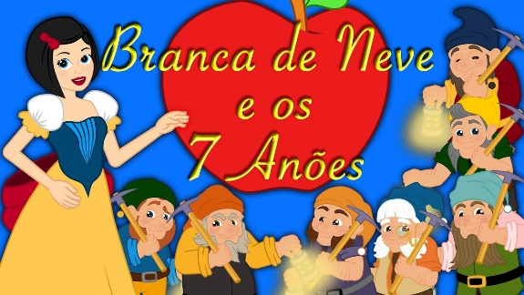

História: Branca de Neve e os 7 Anões

- Esta história ensina muitas lições às crianças. Uma das lições mais importantes que ensina é a perigo de vaidade. A rainha malvada quer a Branca de Neve morta porque ela não pode aceitar o fato de que ela não é a mulher mais bonita do reino. Mas é essa vaidade que a destrói no final. O conceito de beleza real é outro tema discutido nesta história. A rainha má pode ser bonita por fora, mas ela é perversa e feia por dentro. Branca de Neve, em contraste, é linda por dentro e por fora. Talvez o espelho a chame de a mais bela de todas, não por causa de sua beleza física, mas por causa dessa beleza real. A rainha nunca será linda como Branca de Neve porque seu coração não é puro. Portanto, a ideia de que a verdadeira beleza vem de dentro também é discutido neste conto de fadas. Fala também do sentimento de vingança, esse sentimento só faz mal à pessoa e nada resolve. O lado bom da história também mostra como o amor e a compaixão dos anões salvaram Branca de Neve.
VÍDEO COMPLEMENTATR DA HISTÓRIA: Branca de Neve e os 7 Anões
LINK NO YOUTUBE:
https://youtu.be/quqjTlrcjko

ATIVIDADE DO DIA 17/05/2021
NOME: __________________________________________
- Reconhecer a Letra D / Percepção visual / Coordenação Motora / Escrita da Letra D.
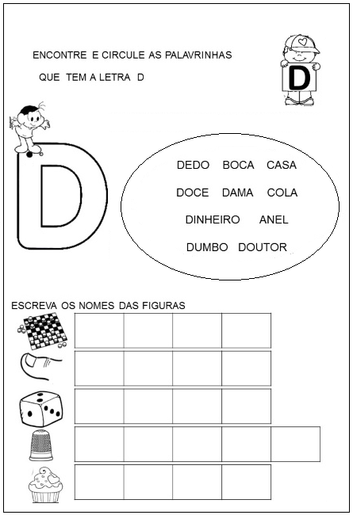
ATIVIDADE DO DIA 18/05/2021
NOME: __________________________________________
- Trabalhando com a Letra D / Percepção visual / Relacionar a Palavra, Desenho e a Letra Inicial / Coordenação Motora.
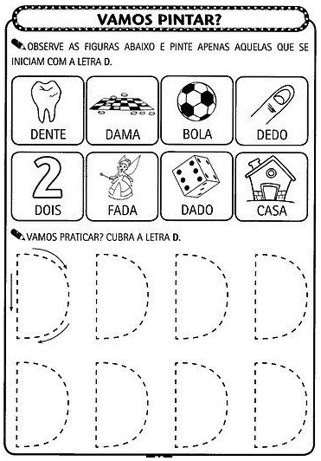
ATIVIDADE DO DIA 18/05/2021
NOME: _________________________________________
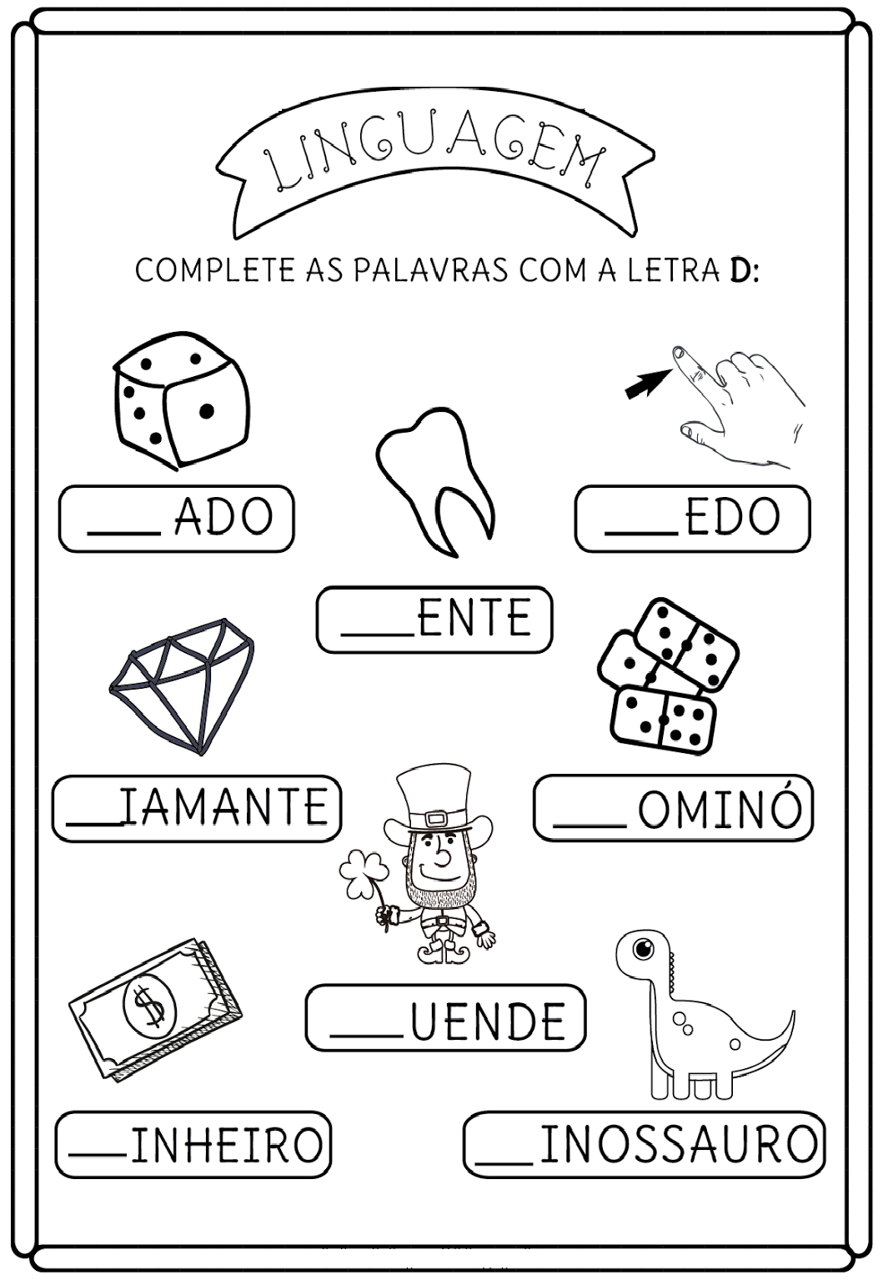
VÍDEO COMPLEMENTAR: Letra D – Os Pequerruchos Almanaque
https://youtu.be/mpNA2bqtuKI
ATIVIDADE DO DIA 19/05/2021
NOME: __________________________________________
- Recordar as Vogais / Trabalhar os Encontros Vocálicos / Iniciar a Noção de Formação de Palavras / Percepção visual / Coordenação Motora.
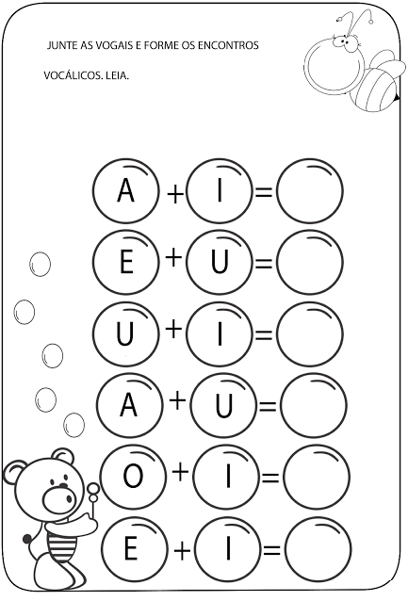
VÍDEO COMPLEMENTAR: Encontro Vocálicos
https://youtu.be/AblnEJ8ryFE

ATIVIDADE DO DIA 19/05/2021
NOME: __________________________________________
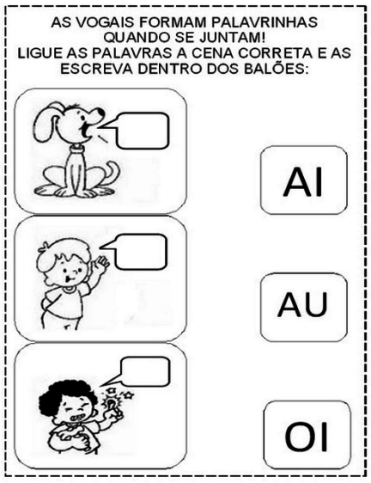
ATIVIDADE DO DIA 20/05/2021
NOME: __________________________________________
- Conhecendo o Número 7 / Percepção visual / Noção de Quantidade / Coordenação viso-motora / Escrita do numeral 7 / Antecessor e Sucessor.
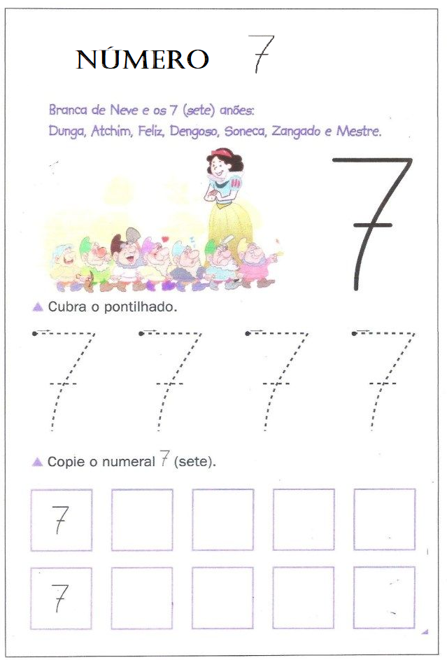
VÍDEO COMPLEMENTAR: Número 7: Os Pequerruchos Almanaque
https://youtu.be/KFXxcbgLcHA
ATIVIDADE DO DIA 20/05/2021
NOME: __________________________________________
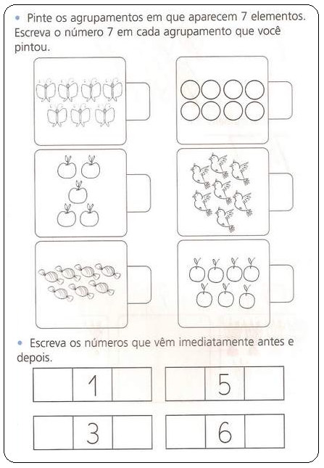
ATIVIDADE DO DIA 21/05/2021
NOME: __________________________________________
- Noção de quantidade / Percepção visual / Treinar o Número 7 / Coordenação viso-motora.
